Использование дополнительных переменных при конструировании индивидуальных элементов поперечного профиля
Для задания параметров стандартным элементам конструкций предусмотрен соответствующий набор специальных диалоговых окон, таких как: мастер задания параметров конструкций, окно параметров откосов, таблица поправок и т.п. Имеется возможность создания собственных конструктивных элементов. В этом случае, ввод дополнительных переменных в пользовательскую конструкцию поперечного профиля позволяет внести дополнительную гибкость и удобство задания ее параметров на заданном участке трассы.
К примеру, дополнительные переменные удобно использовать в случае, когда индивидуальному конструктивному элементу, созданного из узлов, лучей и контуров, на разных пикетажных участках, необходимо задавать различные значения параметров. Т.е., вместо вычисления и задания числового значения параметра конструкции на каждом поперечнике, в соответствующей таблице переменных достаточно лишь задать его значение на начальном и конечном пикетажном участке.
Примечание. Если значение на начальном и конечном участке будут отличные, то значение переменной на промежуточном пикете (поперечнике) будет найдено интерполяцией.
К примеру, переменными удобно задавать такие параметры как отгоны уширений или возвышений, линейно изменяющиеся на заданном участке трассы.
Рассмотрим использование дополнительных переменных на примере пользовательской конструкции Откос. Для этого:
1. Из узлов, лучей и контуров создадим конструктивный элемент Откос. Для этого вставим луч с заложением 1:2, который будет выходить из узла бровки:
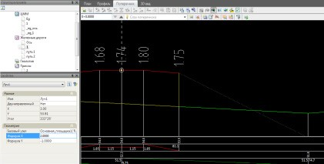рис.1
2. Создадим узел на пересечении луча и линии земли:
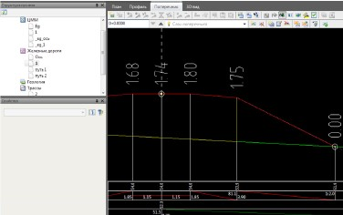рис.2
3. Наводим контур по двум точкам:
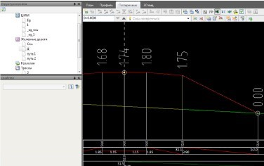рис.3
4.Так как заложение откоса на пикетажном участке может линейно изменяться, то зададим его с помощью переменной. Для этого в Структуре проекта раскройте дерево таблиц соответствующей модели дороги и щелкните правой кнопкой мыши на таблице Дополнительные переменные. Из появившегося меню выберите пункт Добавить, откроется диалоговое окно в котором необходимо задать Имя и Описание переменной:
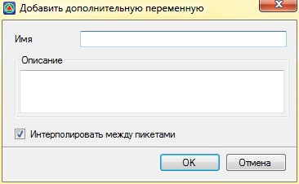рис.4
Если опция Интерполировать между пикетами включена, то значения на промежуточных пикетажных участках будут вычисляться по линейному закону с помощью интерполяции. Если опция выключена, то значение переменной от начала одного до начала следующего пикетажного участка меняться не будет.
5. В окне создания переменной введите необходимые данные и нажмите ОК. В структуре проекта появится новая таблица. Двойным щелчком левой кнопки мыши откроем таблицу М1:
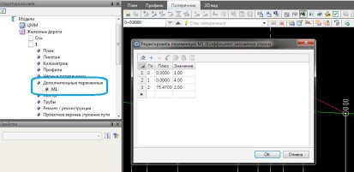рис.5
Примечания: По умолчанию уже предусмотрен набор резервных таблиц для задания значений произвольных пользовательских переменных V1-V50.
6. На нужных пикетажных участках задайте значение переменной и нажмите Ок.
7. В Свойствах выбранного элемента Луч, в формулу Х задаем значение «М1» и применяем созданную конструкцию на необходимом пикетажном участке:
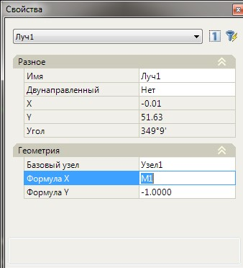рис.6
В результате, вместо переменной «М1» будут присваиваться числовые значения, которые соответствуют заданным числовым значениям в соответствующей таблице Дополнительные переменные. Причем, значения переменных, на пикетах поперечников, которые попали на промежуточный участок, будут вычисляться по линейному закону с помощью интерполяции.
Следующий раздел: Описание дополнительных переменных, используемых в стандартных шаблонах конструкций поперечных профилей

